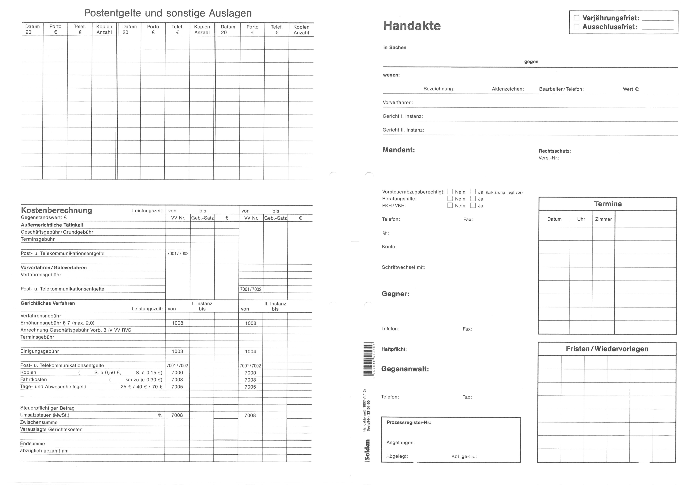
AKZ:
{{KENNZEICHEN_GEGNER}}
{{nicht_vstabzug}}
{{ja_vstabzug}}
{{AKTENZEICHEN}}
{{HEUTEDATUM}}
{{VERSICHERUNG}}
{{MANDANT_ANREDE}}
{{MANDANT_VORNAME}}
{{VERSICHERUNG}}
{{MANDANT_NAME}}
SE aus VKU
{{MANDANT_NACHNAME}}

{{MANDANT_STRASSE}}
{{MANDANT_PLZ_ORT}}
{{SCHADENSNUMMER}}

{{MANDANT_TELEFON}}
{{MANDANT_EMAIL}}
{{MANDANT_IBAN}}
{{VER_ORT}}
